Оглавление
Введение 3
1. Заболевания тазобедренных суставов 4
2. Заболевания коленного сустава 11
3. Заболевания голеностопного сустава 17
Заключение 19
Список литературы 20

Введение
Суставы - подвижные соединения костей скелета, которые участвуют в перемещении отдельных костных рычагов относительно друг друга, в передвижении тела в пространстве и сохранении его положения.
Патология суставов включает пороки развития, повреждения и заболевания. Заболевания суставов включают разнообразные формы поражения опорно-двигательного аппарата, а также некоторые системные заболевания и синдромы, протекающие с поражением суставов.
Многочисленные поражения суставов можно подразделить на первичные и вторичные (наблюдающиеся при различных заболеваниях). Первичные заболевания суставов по своему происхождению и течению делят на две основные группы: воспалительные и дистрофические заболевания.
Воспалительные заболевания – артриты (ревматоидный артрит, Бехтерева болезнь, туберкулезный, сифилитический, гонорейный и другие артриты инфекционного происхождения, псориатический артрит, Рейтера синдром, метаболический артрит). Дистрофические заболевания – деформирующий остеоартроз, остеохондроз, деформирующий спондилез, остеохондропатии.
Вторичные суставные синдромы (артропатии) представляют собой проявления ряда заболеваний. К ним относятся артриты при аллергических заболеваниях, диффузных болезнях соединительной ткани, легких, крови, желудочно-кишечного тракта, нервной системы, эндокринных заболеваниях, при злокачественных опухолях и других заболеваниях. Вторичные суставные синдромы могут проявляться по-разному - от артралгии до хронического артрита.
Цель работы – рассмотреть заболевания крупных суставов нижних конечностей.
- Заболевания тазобедренных суставов
Тазобедренный сустав образован вертлужной впадиной тазовой и головкой бедренной костей. По краю вертлужной впадины проходит волокнисто-хрящевая губа, благодаря которой увеличивается конгруэнтность суставных поверхностей. Тазобедренный сустав укреплен внутрисуставной связкой головки бедренной кисти, а также поперечной связкой вертлужной впадины, охватывающей шейку бедренной кости (рис. 1, 2). Снаружи в капсулу вплетаются мощная подвздошно-бедренная, лобково-бедренная и седалищно-бедренная связки.
Тазобедренный сустав - разновидность шаровидного (так называемого чашеобразного) сустава. В нем возможны движения: вокруг фронтальной оси (сгибание и разгибание), вокруг сагиттальной оси (отведение и приведение), вокруг вертикальной оси (наружная и внутренняя ротация).
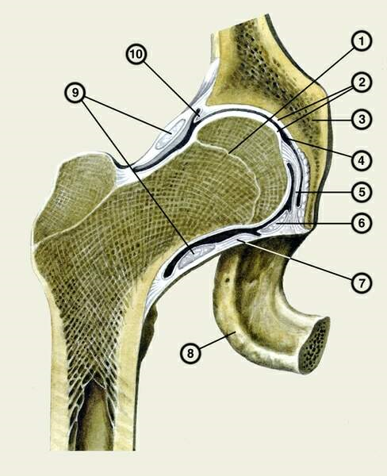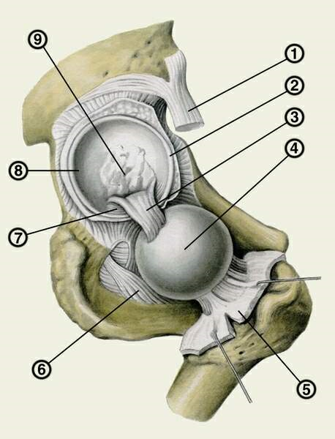
Рис.1 Рис.2.
Рис. 1. Правый тазобедренный сустав (фронтальный распил): 1 - эпифизарная линия; 2 - суставной хрящ; 3 - тазовая кость; 4 - суставная полость; 5 - связка головки бедренной кости (круглая связка); 6 - поперечная связка вертлужной впадины; 7 - суставная капсула; 8 - седалищный бугор; 9 - круговая зона; 10 - вертлужная губа.
Рис. 2. Правый тазобедренный сустав (суставная капсула рассечена и головка бедренной кости выведена из вертлужной впадины): 1 - прямая мышца бедра (начало); 2 - вертлужная губа; 3 - связка головки бедренной кости (круглая связка); 4 - головка бедренной кости; 5 - суставная капсула; 6 - запирательная мембрана; 7 - поперечная связка вертлужной впадины; 8 - полулунная поверхность; 9 - жировая ткань.
Кровоснабжение тазобедренного сустава осуществляется через артерии, огибающие бедренную кость, ветвями запирательной и (непостоянно) ветвями верхней прободающей, ягодичных и внутренней половой артерий. Отток крови происходит по венам, окружающим бедренную кость, в бедренную вену и через запирательные вены в подвздошную вену. Лимфоотток осуществляется в лимфатические узлы, расположенные вокруг наружных и внутренних подвздошных сосудов. Т. с. иннервируется бедренным, запирательным, седалищным, верхним и нижним ягодичными и половыми нервами [1].
Самым ранним и постоянным признаком поражения тазобедренного сустава считается ограничение внутренней ротации бедра. Проводя дифференциальный диагноз острых воспалительных изменений, необходимо иметь в виду, что тазобедренный сустав наряду с коленным - наиболее частая локализация острого бактериального артрита, который прогностически чрезвычайно неблагоприятен, так как характеризуется быстрым развитием костных деструктивных изменений, приводящих к тяжелой инвалидности больного.
Выраженные проявления гнойной гинекологической и родовой патологии также могут маскировать симптомы обусловленного ею острого бактериального артрита тазобедренного сустава, особенно у резко ослабленных больных, вынужденных соблюдать постельный режим. При хроническом моноартрите тазобедренного сустава исключают прежде всего его туберкулезный характер, тогда как для сифилитического артрита воспаление данного сустава не характерно.
При ревматоидном артрите тазобедренные суставы также поражаются редко и главным образом на поздних стадиях заболевания. При болезни Бехтерева уже в дебюте заболевания нередко наблюдается коксит, который, однако, обычно носит двусторонний характер, но отличается тяжелым характером поражения и упорным течением.
Коксартроз - самое частое заболевание тазобедренного сустава и наиболее тяжелая форма деформирующего остеоартроза. При раннем появлении признаков деформирующего остеоартроза тазобедренного сустава следует исключать его вторичный характер, особенно обусловленный опухолевым поражением, например остеоидостеомой бедра. В пожилом возрасте причиной развития тяжелого вторичного коксартроза, особенно у женщин, может служить внутрисуставной субкапитальный перелом шейки бедра, который сопровождается кровоизлиянием в суставную полость и часто приводит к образованию ложного сустава. Боли «механического» типа в одном из тазобедренных суставов и периодически возникающие его «блокады» характерны для рассекающего остеохондрита головки бедренной кости и синовиального хондроматоза [2].
Появление боли «механического» типа в тазобедренных суставах у детей и подростков должно настораживать в отношении болезни Легга-Кальве-Пертеса, которая представляет собой первичную остеохондропатию головки бедренной кости. Заболевание встречается главным образом в возрасте 5-12 лет, причем у мальчиков в 4-5 раз чаще, чем у девочек. В подавляющем большинстве случаев поражается один из суставов (чаще всего правый), но и при двустороннем процессе, как правило, они вовлекаются не одновременно, а последовательно.
Патологический процесс развивается в течение 6 месяцев - 1 года. У больного постепенно возникают хромота и умеренная боль при движении в тазобедренном суставе, которая усиливается во время нагрузки и может иррадиировать в бедро и коленный сустав. Иногда на ранней стадии отмечается боль только в коленном суставе на стороне поражения. Постепенно ограничивается подвижность тазобедренного сустава (сгибание, ротация и отведение) и происходит атрофия (уплощение) прилегающих к нему ягодичных мышц. Развивающаяся контрактура сустава усиливает хромоту, появляется походка Тренделенбурга, отмечается истинное укорочение конечности.
Возможны вегетативно-сосудистые расстройства в пораженной конечности: бледность стопы, ее похолодание, повышенная потливость. В отдельных случаях начало болезни подострое или даже острое с выраженной болью в суставе, лихорадкой и изменениями лабораторных показателей воспаления.
Диагноз болезни Легга-Кальве-Пертеса устанавливают на основании характерных рентгенологических признаков асептического остеонекроза головки бедренной кости, хотя на ранней стадии заболевания они нередко отсутствуют. Вначале отмечается остеопороз шейки бедра, а затем - уплотнение головки с последующей ее фрагментацией на 2-3 костных секвестра.
Позже развиваются процессы репарации: врастание соединительной ткани в пораженный участок эпифиза и трансформация ее в костную субстанцию с постепенным восстановлением формы и структуры головки бедра. Однако нередко в результате ремоделирования головка бедра приобретает грибовидную форму, шейка укорачивается и утолщается. Возможно образование латерального подвывиха бедра.
Причиной вторичного (симптоматического) асептического остеонекроза головки бедра могут служить коксартроз, кессонная болезнь, травма тазобедренного сустава (перелом шейки бедра, вправление вывиха), его дисплазия, варусная деформация (например, при юношеском эпифизиолизе), серповидноклеточная анемия, талассемия, болезнь Гоше, диффузные болезни соединительной ткани (системная красная волчанка, системная склеродермия), программный гемодиализ у больных хронической почечной недостаточностью, массивная стероидная терапия, в том числе неревматических заболеваний [4].
Во всех указанных случаях наряду с признаками остеохондропатии выявляются клинические признаки основного заболевания. В исходе симптоматической остеохондропатии у взрослых нередко развивается вторичный деформирующий коксартроз. Кроме того, течение асептического остеонекроза тазобедренного сустава, в том числе болезни Легга-Кальве-Пертеса, иногда осложняется острым бактериальным артритом.
Поражение тазобедренных суставов в детском и юношеском возрасте может быть обусловлено также так называемым юношеским эпифизеолизом, который характеризуется дистрофическими изменениями в параэпифизарнои зоне шейки бедра, постепенно приводящими к ее варусной деформации. В основе заболевания лежит нарушение метаболизма костной ткани вследствие обменно-эндокринных расстройств, особенно нарушения функции коры надпочечников. В большинстве случаев поражаются оба тазобедренных сустава, однако иногда процесс носит односторонний характер. В начальной стадии болезни отмечается боль в паховой области (иногда только в коленном суставе) после нагрузки. Со временем появляется ограничение внутренней ротации бедра и увеличение амплитуды его наружной ротации. Постепенно происходит фиксация бедра в положении наружной ротации.
Деструктивные изменения головки или шейки бедра могут быть вызваны болезнью Гоше при ее хроническом, медленно прогрессирующем течении. Данное заболевание относится к болезням накопления и обусловлено дефицитом лизосомальной бета-глюкоцереброзидазы, приводящим к массивному накоплению содержащих вакуоли глюкоцереброзида гигантских клеток Гоше в костном мозге, селезенке, печени, легких и других органах и тканях. Заболевание встречается редко и распространено преимущественно среди евреев-ашкенази.
К типичным заболеваниям околосуставных мягких тканей тазобедренного сустава относится трохантерит - периартрит, характеризующийся поражением сухожилий средней и малой ягодичных мышц в местах их прикрепления к большому вертелу бедренной кости. Обычно одновременно происходит воспаление близлежащей слизистой сумки - вертельный бурсит. Чаще всего встречается одностороннее поражение, преимущественно у женщин 30-60 лет [2].
Подобно плечелопаточному периартриту трохантерит может протекать в виде умеренно выраженного непродолжительного болевого эпизода либо в форме острого приступа, часто представляющего собой вариант гидроксиапатитовой артропатии. Для трохантерита характерно наличие локальной боли и пальпаторно выявляемой болезненности в наружном отделе ягодичной области у большого вертела. Боль особенно выражена в положении лежа на больном боку, иногда иррадиирует вниз по боковой поверхности бедра, усиливается при ходьбе, а также при резистивных активных отведении и внутренней ротации бедра.
В ряде случаев в области стопы на стороне поражения отмечаются сопутствующие вегетативно-сосудистые расстройства, как при болезни Легга-Кальве-Пертеса. Для острой формы трохантерита характерно внезапное возникновение приступа интенсивной и быстро нарастающей боли в области большого вертела с ограничением и болезненностью всех активных движений, причем болевые ощущения особенно усиливаются при отведении бедра, тогда как пассивные движения в тазобедренном суставе свободны и безболезненны.
Для седалищно-ягодичного бурсита характерны локальная боль и пальпаторная болезненность в области седалищного бугра. Боль особенно выражена в положении больного сидя и усиливается при сгибании бедра. При подвздошно-гребешковом бурсите определяются боль и локальная болезненная припухлость в среднем отделе паховой складки латеральнее места пульсации бедренной артерии. Для облегчения болевых ощущений больной старается удерживать бедро в положении сгибания, отведения и наружной ротации. Во время разгибания бедра боль усиливается [3].
У больных артритом тазобедренного сустава локализация пальпаторной болезненности аналогична таковой при подвздошно-гребешковом бурсите, однако припухлости при коксите, как правило, не бывает. Локальная безболезненная припухлость в среднем отделе паховой складки медиальнее бедренной артерии наблюдается при бедренной грыже. Если у больных туберкулезным кокситом образуется «холодный абсцесс», то он чаще всего распространяется в направлении передненаружной поверхности бедра, где при этом появляется припухлость.
При поражении сухожилий приводящих мышц (аддукторов) бедра локальная боль ощущается в медиальном отделе паховой складки у лонной кости, причем болевые ощущения усиливаются во время стояния на пораженной ноге и могут быть спровоцированы резистивным активным приведением бедра. Спереди от тазобедренного сустава локализуется боль также при поражении сухожилия подвздошно-поясничной мышцы, которая крепится к малому вертелу, но эта боль воспроизводится при резистивном активном сгибании бедра.
Боль, обусловленную поражениями тазобедренного сустава, следует отличать от болевых ощущений при воспалении крестцово-подвздошных и лонного сочленений, ягодичных мышц, органов малого таза и нервов. При сакроилеите боль ощущается глубоко в ягодичной области, иррадиирует по задней поверхности бедра и усиливается при стоянии на больной ноге. Кроме того, выявляются положительные симптомы Кушелевского, Меннеля и Макарова. Для симфизита характерна боль над лонным сочленением, которая усиливается при переносе ноги во время ходьбы.
Определенное диагностическое значение для распознавания сакроилеита и симфизита имеет выявление местной болезненности при пальпации и поколачивании в области соответственно крестцово-подвздошных и лонного сочленений. В случае поражения ягодичных мышц отмечаются болезненность при их пальпации и болевое ограничение сгибания бедра.
Для дифференциации заболеваний тазобедренного сустава с патологией органов малого таза показаны ультразвуковое исследование данной области, пальцевое исследование прямой кишки, ректосигмоидоскопия, а женщинам - консультация гинеколога.
- Заболевания коленного сустава
Коленный сустав - самое большое сочленение мыщелкового типа. Он соединяет три кости: бедренную, большеберцовую и надколенник, который представляет собой самую большую сесамовидную кость скелета и удерживается сухожилием квадрицепса спереди от бедренной кости.
Сустав включает три отдела, образующих общую суставную полость: медиальный и латеральный большеберцово-бедренные и надколенно-бедренный.
Полость сустава перегорожена двумя менисками - фиброзными хрящами полулунной формы. Латеральный мениск крепится к подколенной ямке и более подвижен, чем медиальный мениск, который центрально прикрепляется к межмыщелковым бугоркам, а медиально - к капсуле сустава. С обеих сторон от верхних углов надколенника синовиальная сумка образует завороты, которые легко растягиваются жидкостью.
Коленный сустав содержит ряд синовиальных сумок. Сумки, расположенные в переднем отделе сустава (препателлярная, поверхностная и глубокая инфрапателлярные, гусиная), не сообщаются с суставной полостью, а сумки, находящиеся в подколенной ямке (полуперепончатая, латеральная и медиальная икроножные, подколенная), - сообщаются.
С обеих сторон сустав укреплен коллатеральными связками. Медиальная коллатеральная связка прикреплена как к суставной капсуле, так и к медиальному мениску, а латеральная — идет от бедренной кости к малоберцовой и не связана с капсулой. Кроме того, две крестообразные связки (передняя и задняя) расположены в полости сустава, где они прикреплены к межмыщелковым углублениям (рис.2) [1].
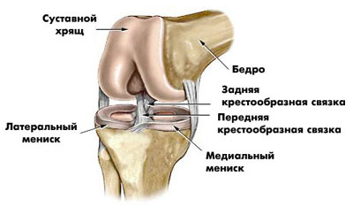
Рис.2. Строение коленного сустава

Наиболее частое заболевание коленных суставов - деформирующий остеоартроз. Несмотря на развитие вторичного синовита, у больных деформирующим остеоартрозом сохраняются основные особенности характерного для данного заболевания болевого синдрома - боли «механического» типа. Кроме того, признаки вторичного синовита значительно уменьшаются или исчезают вовсе после непродолжительного периода постельного режима и приема нестероидных противовоспалительных препаратов.
Установлению правильного диагноза обычно способствуют выявление типичных для деформирующего остеоартроза рентгенологических признаков (сужение суставной щели, субхондральный остеосклероз, остеофиты) и изучение синовиального выпота (микробиологическое исследование, поиск кристаллов моноурата натрия и пирофосфата кальция).
Помимо деформирующего остеоартроза вторичный синовит коленных суставов может быть обусловлен другими невоспалительными заболеваниями, в том числе протекающими с моноартикулярным суставным синдромом: нейротрофической артропатией Шарко, посттравматическими изменениями сустава, рассекающим остеохондритом, синовиальным хондроматозом, пигментным виллонодулярным синовитом, опухолевым поражением суставных тканей [3].
Кроме того, вторичный синовит со стерильным (реактивным) выпотом в суставную полость иногда развивается при хроническом гематогенном остеомиелите с локализацией в метафизе проксимального конца большеберцовой кости (абсцесс Броди), а также в дебюте первично-костных форм туберкулезного и сифилитического артритов до прорыва в суставную полость очага инфекционного остеита в эпифизе.
К характерным признакам деформирующего остеоартроза коленных суставов относятся суставные «блокады», причиной которых служат «суставные мыши». Однако «суставные мыши» и обусловленные ими «блокады» одного из коленных суставов могут наблюдаться также при таких заболеваниях, как болезнь Кашина-Бека, охронозная артропатия, нейротрофическая артропатия Шарко, хондромаляция надколенника, состояние после перенесенного внутрисуставного перелома (например, краевого перелома надколенника), синовиальный хондроматоз, пигментный виллонодулярный синовит, рассекающий остеохондрит мыщелков бедра (реже надколенника).
К «блокадам» коленного сустава обычно приводит также отрыв мениска, особенно медиального, или фрагментация менисков. Если происходит отрыв мениска, при пальпации определяется локальная болезненность по ходу суставной щели со стороны пораженного мениска. Кроме того, во время пассивных сгибаний и разгибаний в коленном суставе с одновременным поочередным вращением стопы кнаружи и кнутри пальпаторно можно ощутить толчок или щелчок, если поместить руку непосредственно под пораженным мениском.
В редких случаях «блокады» коленного сустава вызваны ущемлением гипертрофированной складки синовиальной оболочки, например, у больных синовиальным хондроматозом или пигментным виллонодулярным синовитом. При синовиальном хондроматозе пальпация суставной щели выявляет утолщение синовии, в которой иногда определяются плотные фрагменты хрящевой ткани. У больных пигментным виллонодулярным синовитом коленного сустава при пальпации суставной щели в ряде случаев удается нащупать гипертрофированные ворсины в виде мягких эластичных округлых образований диаметром до 1-2 см. Они лучше определяются при движении в суставе, пальпаторно может отмечаться нежная крепитация.
К типичной для коленного сустава патологии относится болезнь Осгуда-Шлаттера, которая представляет собой первичную остеохондропатию (апофизит) бугристости большеберцовой кости в месте прикрепления собствен ной связки надколенника. Заболевание встречается главным образом у мальчиков и нередко возникает после травмы коленного сустава, вызывающей внезапное интенсивное перерастяжение связки надколенника: игра в футбол резкое приседание и т.п. [4]
По своей клинической симптоматике болезнь Осгуда-Шлаттера может имитировать остеоартроз или даже артрит. Больной жалуется на боль в области бугристости большеберцовой кости, которая усиливается при быстрой ходьбе, беге, спуске по лестнице, причем наиболее выражена в момент сгибания в коленном суставе и выноса голени вперед. Бугристость большеберцовой кости болезненна при надавливании, над ней может определяться локальная припухлость, но без гиперемии и гипертермии покрывающей кожи. Иногда уплотнение, утолщение и выбухание хряща приводит к увеличению бугристости в размерах, поверхность ее становится более шероховатой. Острый период длится от нескольких дней до 3 недель и более. Обычно заболевание заканчивается выздоровлением с полным восстановлением структуры бугристости большеберцовой кости, однако у некоторых больных наблюдается хроническое течение в виде непродолжительных обострений и длительных ремиссий.
Моноартикулярные поражения коленных суставов нередко обусловлены патологическими изменениями периартикулярных структур. В большинстве случаев причиной таких поражений бывают травмы. Значительно реже они вызваны инфицированием околосуставных мягких тканей. Кроме того, тендиниты и бурситы, склонные к рецидивирующему течению, могут развиваться над верхушками выраженных костных разрастаний (экзостозов) в области коленных суставов.
Поражение слизистых сумок, которыми богат коленный сустав, чаще всего проявляется локализованной болезненной припухлостью выше или ниже надколенника либо перед ним - соответственно супра-, инфра- и препателлярный бурситы. При бурсите гусиной сумки болезненная припухлость располагается ниже медиального отдела суставной щели. В некоторых случаях выраженный бурсит создает ложное впечатление артрита. Так, при препателлярном бурсите между передней поверхностью надколенника и покрывающей его кожей наблюдается довольно крупная припухлость с четкими границами, болезненная при пальпации, а иногда также местная гиперемия и гипертермия. Боль в области кисты провоцируют смещение надколенника и максимальное сгибание в коленном суставе, тогда как пассивные движения в нем безболезненны. При воспалительных и дегенеративно-дистрофических заболеваниях коленного сустава в патологический процесс иногда вовлекается подколенная слизистая сумка, так как она в половине случаев сообщается с полостью сустава.
Подколенный бурсит (киста Бейкера) характеризуется умеренной болью в подколенной ямке, в которой определяется округлое эластическое болезненное опухолевидное образование, иногда распространяющееся на верхнюю часть икроножной мышцы и уменьшающееся в размерах либо полностью исчезающим при сгибании голени. При больших размерах кисты Бейкера может наблюдаться выраженная отечность коленного сустава, а также увеличение объема верхней и даже средней трети голени вследствие развития лимфостаза [2].
К редким изменениям околосуставных мягких тканей коленного сустава относится гигрома (ганглий) сухожилия четырехглавой мышцы бедра, которая проявляется в виде плотного узелка, расположенного несколько выше надколенника и болезненного при движениях. У некоторых больных, в частности при деформирующем остеоартрозе, в медиальной части коленного сустава появляется припухлость, которая обусловлена гиперплазией жировой ткани и располагается поверхностно; она мягкой консистенции и может быть болезненна при пальпации (болезненный липоматоз Декруме).
Описан также так называемый посттравматический периартрит Гука - увеличение коленного сустава за счет жировой инфильтрации околосуставных и внутрисуставных тканей, которые приобретают тестоватую консистенцию и затрудняют движения в суставе. В ряде случаев микротравматизация коленного сустава приводит к образованию кисты мениска (чаще всего латерального) вследствие его дегенеративного слизистого перерождения с появлением на соответствующей стороне суставной щели локальной припухлости, которая может исчезать при сгибании или разгибании сустава.
Нередко болевые ощущения и нарушение подвижности коленного сустава обусловлены патологией хряща надколенника. В случае травматического его повреждения обычно отмечаются хруст при движении в суставе и боль при смещении надколенника. Для поражения надколенно-бедренного сочленения характерна боль в переднем отделе коленного сустава, которая наиболее выражена при ходьбе по наклонной плоскости или по лестнице (особенно вниз), а также во время длительного сидения с согнутыми ногами, но исчезает когда больной вытягивает ноги или встает.
В некоторых случаях боль в коленном суставе связана с ущемлением веточек п. saphenus вследствие развития экзостоза в области медиальной поверхности проксимального конца большеберцовой кости. Такую боль провоцирует или усиливает ношение высоких сапог. Боль в коленном суставе может носить отраженный характер, в частности, при поражении тазобедренного сустава и пояснично-крестцовом радикулите с ущемлением нервных корешков L3 или S3. Однако отраженная боль менее четко локализована, часто сопровождается болевыми ощущениями выше колена и несколько облегчается при массаже болезненного участка.
- Заболевания голеностопного сустава
Голеностопный сустав образован дистальными эпифизами костей голени и таранной костью. Дистальные концы костей голени соединяются между собой межберцовым синдесмозом (передней и задней межберцовыми связками) и охватывают таранную кость наподобие вилки. Суставная капсула прикрепляется по краю суставного хряща, лишь спереди она отходит от него, фиксируясь у шейки таранной кости. Боковые отделы сустава укреплены связками: с внутренней стороны - мощной медиальной (дельтовидной) связкой; с наружной стороны - тремя связками, идущими от наружной лодыжки к таранной и пяточной костям (передняя и задняя таранно-малоберцовые и пяточно-малоберцовая связки (рис.3).
По форме голеностопный сустав относится к блоковидным. Сгибание (подошвенное сгибание) и разгибание (тыльное сгибание) в нем происходят вокруг фронтальной оси. Блок таранной кости сзади уже, чем спереди. В связи с этим в момент подошвенного сгибания, когда его самый узкий участок входит в широкую часть между лодыжками костей голени, возможны небольшие боковые движения в суставе [1].
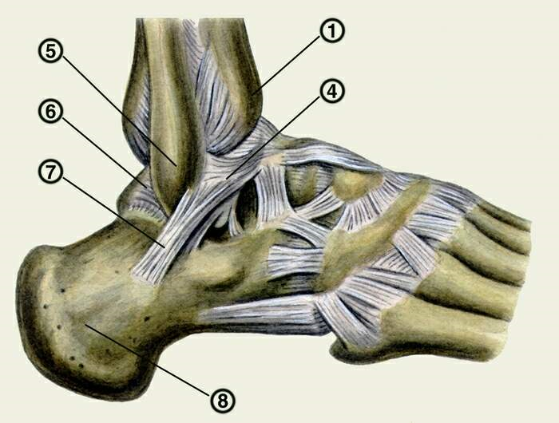
Рис. 3. Голеностопный сустав: на продольном распиле дистальных эпифизов голени и костей стопы; 1 - большеберцовая кость; 2 - щель голеностопного сустава; 3 - дельтовидная связка; 4 - передняя таранно-малоберцовая связка; 5 - малоберцовая кость.
В области голеностопного сустава сухожилия всех мышц фиксированы связками. Кровоснабжение голеностопного сустава обеспечивают передняя и задняя большеберцовые и малоберцовая артерии. Венозная кровь оттекает в одноименные вены голени. Отток лимфы осуществляется по глубоким лимфатическим сосудам в подколенные лимфатические узлы. Капсула сустава иннервируется большеберцовым и глубоким малоберцовым нервами.
Заболевания голеностопного сустава чаще носят характер воспалительных (артриты) или дистрофических (остеоартрозы).
По характеру воспалительного процесса различают неспецифические (например, острый гнойный артрит), специфические (например, при туберкулезе), а также асептические артриты голеностопного сустава (например, вследствие хронической микротравмы).
Артриты голеностопного сустава могут быть первичными (например, в результате открытой травмы сустава) или вторичными (например, септический артрит, артрит при остеомиелите костей, образующих голеностопный сустав). Клинически артрит голеностопного сустава проявляется болью, отеком околосуставных мягких тканей, выпотом в полость сустава (выпячивание по бокам от пяточного сухожилия). Стопа устанавливается в положение подошвенного сгибания.
Деформирующий артроз голеностопного сустава (остеоартроз) чаще возникает после внутрисуставных повреждений, например в результате неправильного сращения малоберцовой кости. Постепенно возникает и усиливается боль при ходьбе, снижается опороспособность конечности [4].
Лечение консервативное - применяют ортопедическую обувь, ЛФК, массаж, физиотерапию, ограничивают физические нагрузки. При неэффективности консервативных мероприятий показана операция.

Заключение
Заболевания суставов включают разнообразные формы поражения опорно-двигательного аппарата (костей, суставов, мышц, околосуставных мягких тканей), некоторые системные заболевания и синдромы, протекающие с поражением суставов.
Многочисленные поражения суставов можно подразделить на первичные и вторичные (наблюдающиеся при различных заболеваниях). Наибольшее социальное значение имеют первичные собственно суставные заболевания, которые часто сопровождаются временной или стойкой утратой трудоспособности.
Первичные заболевания суставов по своему происхождению и течению делят на две основные группы: воспалительные заболевания - артриты и дистрофические заболевания.
Вторичные суставные синдромы (артропатии) представляют собой проявления ряда заболеваний. Вторичные суставные синдромы могут проявляться по-разному - от артралгии до хронического артрита. Их общими особенностями являются часто асимметричные поражения суставов без склонности к эрозированию суставных поверхностей и развитию анкилоза, параллелизм их течения с развитием основного заболевания, эффективность специальных методов лечения, направленных на подавление основного патологического процесса.

Список литературы
- Диагностика и лечение дегенеративно-дистрофических поражений суставов / Шумада И.В., Суслова О.Я., Стецула В.И. и др. - К.: Здоров’я, 1990. - 197 с.
- Каплан А.В. Повреждения костей и суставов. - М., 1979.
- Корж А.А. Деформирующий артроз // Руководство по травматологии и ортопедии / Под ред. Ю.Г. Шапошникова. - М.: Медицина, 1997. - Т.3. - С. 357-421.
- Остеоартроз / Корж А.А., Черных В.П., Филиппенко В.А. и др. - Харьков: Основа, 1997. - 88 с.
- Руководство по детской артрологии / Под ред. М.Я. Студеникина, А.А. Яковлевой. - М., 1987.

